本设计用于确保发送数据没有被篡改，基于数字签名方式。

- 模块
如下图所示：
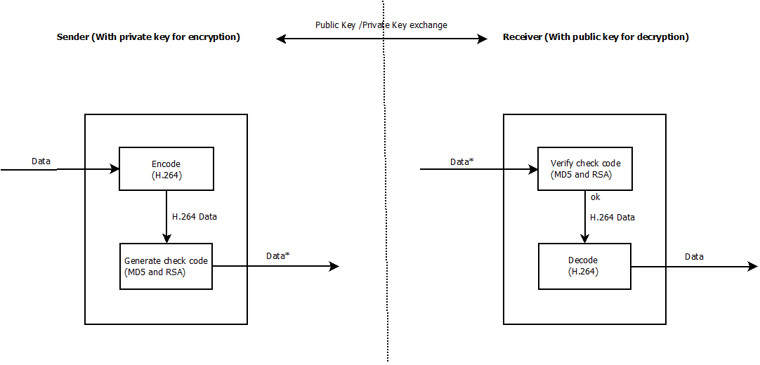

图中描述：
- 收发双方事先商定好公钥私钥。
私钥用于发送方加密摘要生成验证信息，
公钥用于接受方解密验证信息。
- 发送方对数据进行处理并添加验证信息后发送给接收方。
- 接收方接收到数据并根据其中的验证信息对其进行验证。

2、流程
如下图所示：
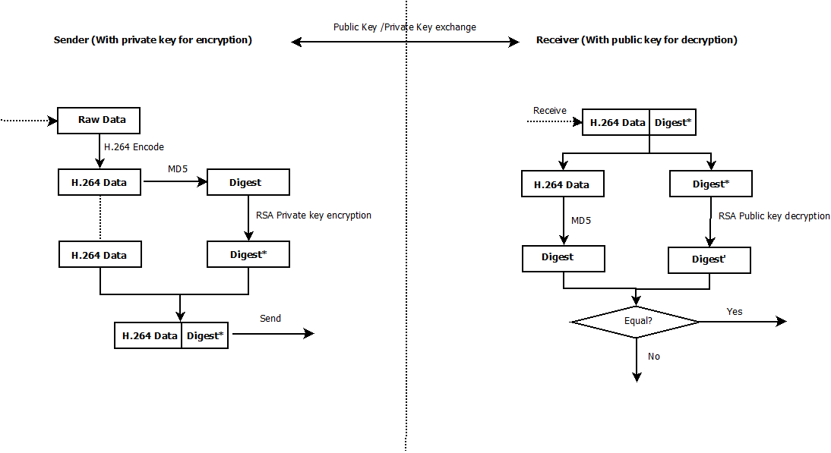

图中描述：
- 发送方处理过程
原始数据经过编码形成H.264压缩数据。
对生成的H.264数据使用MD5算法生成其摘要信息。
使用RSA算法利用私钥对摘要信息进行加密。
将H.264数据和加密后的摘要信息一并发送出去。
- 接受方验证过程
从接收数据中获取H.264压缩数据，以及加密之后的验证信息。
对加密的验证信息使用RSA算法利用公钥解密，得到摘要信息。
对H.264压缩数据使用MD5算法生成其摘要信息。
将前面得到的两个摘要信息进行比对，如果相等则说明没有被篡改。

